【今日主題】
追溯、校正、更新
講員︰彭懷冰弟兄
經文︰羅馬書12:1-2
壹、除舊佈新
什麼是舊的？什麼是新的？舊的都是不好需要除掉？新的都是好的需要上架？
《追溯、校正、更新》作者要我們在永恒不變的神寶座前經過一起尋求，查考神在聖經、歷史中的作為，找出神工作的原則；再透過對當今時代文化的了解，建立合神心意的更新之道。
貳、傳統的追溯
一、什麼是傳統？
傳統指歷史沿傳而來的思想、道德、風俗、藝術、制度等。傳統文化就是文明演化而彙集成的一種反映民族特質和風貌的民族文化，是民族歷史上各種思想文化、觀念形態的總體表徵。英文的「Tradition」一詞源自拉丁語的「Traditio」，為「傳承」之意。它是代代相傳的風俗、習慣、信仰，往往多以口授為主。
二、教會的傳統
信仰的傳統和回憶，是教會傳道事工得到更新、洞見的源頭。經由教會的傳統，可以保存重要的信仰回憶；透過這些，可以讓我們獲得建立教會嶄新未來的想像力。若是喪失了信仰的傳統，必然成為迷失方向的人；若是教會喪失信仰的傳統，注定成為被現狀、時代潮流束縛的奴隸。
三、善美的要持守 ─ 淺談聚會處傳統～羅煜寰
首先是「回歸聖經教訓」
其次是「謹守擘餅聚會」
再者是「盡力傳揚福音」
第四是「各地教會獨立」
第五是「淡化聖品階級」
最後是「男女角色有別」
叁、世代中校正
一、避免傳統成包袱：
當人對熟悉的人、事、物有感情之後，要改變自然會痛苦，有人說：“進步的歷史，就是克服心靈閉塞者偏見的歷史。”每逢新觀念、新方法、新產品出現，馬上就會遭到反對鬥爭。
二、認清世代不一樣：
以美國為例，白人比例未來大幅減少是川普完全掌握不住的趨勢。不少白人教會正在關門，人數不斷減少，增長的大都是新移民的教會；未來，美國白人基督徒的比例下滑只有更形嚴重。傳統上以白人文化論述，白人思考方式為主的教會、機構、和神學院必須從新思考其發展策略及未來服事對象。而我們一向熟悉的：白人向亞洲人非洲人傳福音的身影，將轉變成為亞洲人非洲人向白人傳福音。
三、瞭解信仰的情況：
當教會裡面長輩在苦思，為什麼做了這麼多，年輕人還是不願意留下來的時候；當選舉過後，失意者在心碎為什麼結果跟他們認知的現實差距如此的巨大的時候....，大家都必須要學習跳脫自己的小框架，盡量能用神的眼光、客觀的方式看具體的現況、彼此的差距。因為不光是年輕世代與長輩世代的差異，教會還要避免失去整個世代的事實。
肆、更新而變化
一、經文：
1. 前提：將身體獻上，當作活祭
2. 消極：不要效法這個世界
3. 積極：心意更新而變化
4. 結果：察驗何為 神的善良、純全、可喜悅的旨意。
二、更新的必要
經驗告訴我們，我們會對新鮮的人事物付出較多的注意力，對熟悉的卻往往會漠不經心的忽略。
自人類犯罪墮落之後，神立即宣告一個新的救贖計劃，帶給人新的希望；然而撒但就想盡辦法破壞，讓人保持舊有的一切拒絕改變。
三、變化的必然
【更新變化的宣教】指出：宣教事工是在進行神的宣教大業時，按照時、地和需要而採取的不同宣教方式。宣教的使命只有一個，但是宣教的路線卻應該是靈活的；當時代在轉變，而且外在客觀的條件都在改變時，宣教的策略也相應有所改變。
我們要會分辨「常」與「變」：什麼是真理？什麼是作法？過去這幾千年來，從亞伯拉罕到耶穌時代以至教會歷史中是可看到其中的異同。身處一個快速變遷的世代：從前有人說「今天不作、明天就後悔」，但現在已經到「今天不作、就沒有明天」的情勢。在這種情形下，個人、教會和機構要有那些方面的更新來因應呢？
伍、關係聯結
一、上帝：敬拜事奉、察驗神旨
二、自己：委身奉獻、知行合一
三、萬物：和諧共生、彰顯主榮
四、社會：和平共榮、對等對話
五、肢體：共同成長、相互顧念
六、家人：瞭解接納、以愛相繫
本週各項聚會
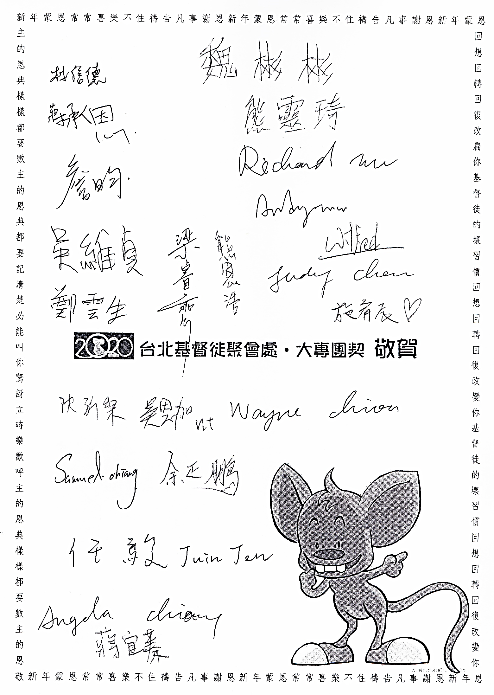

今日 09:30 兒童主日學
09:45 主日聚會 彭懷冰弟兄
09:45 中學生團契
11:00 《擘餅記念主聚會》
11:00 慕道班
週二 19:30 英文查經班 暫停一次
週三 19:30 交通禱告會 陳宗賢弟兄
週四 14:30 姊妹聚會 擴大見證會
週五 19:00 小社青 讀經分享會
週六 14:00 大專團契 家庭聚會
18:00 社青團契 讀書會
【2/2福音主日】
講員︰張文亮弟兄(基甸會會員及講員。金鼎獎作家，著有近50本作品。台大環工系教授，外號-河馬教授)
主題︰正確的第一歩
請弟兄姊妹春節期間多方邀請慕道友參加。

你們中間若有缺少智慧的，
應當求那厚賜與眾人、也不斥責人的神，主就必賜給他。
雅各書1:5

提摩太前書 2:2
https://my.bible.com/bible/46/1TI.2.2

提摩太前書 2:1-2
https://my.bible.com/bible/46/1TI.2.1-2 啟示錄21:5

約翰一書 1:7
https://my.bible.com/bible/46/1JN.1.7 羅馬書1:17
台北基督徒聚會處 第2618期 2020.01.26
教會網站：http://www.taipeiassembly.org
年度主題：回想˙回轉˙回復--改變你基督徒的壞習慣
主日上午 主日下午 下週主日上午 下週主日下午
聚會時間：9時45分 2時10分 9時45分 2時10分
司 會：劉耀仁弟兄 羅煜寰弟兄 弟兄讀書會(八)
領 詩：劉耀仁弟兄 賴大隨弟兄
司 琴： 俞齊君姊妹 王清清姊妹
講 員：彭懷冰弟兄 下週講員：張文亮弟兄
本週題目：追溯、校正、更新 下週主題：正確的第一步
本週經文：羅馬書12:1-2 下週經文：
上午招待：林寶猜姊妹 張福台弟兄 下週招待：蔣震彥弟兄 楊晴智姊妹
林和東弟兄

北市中正區100南海路39號。電話（02）23710952傳真（02）23113751

臺北市中正區100南海路39號。電話（02）23710952傳真（02）23113751

